Ensino Fundamental

Cuando era niño

Comprensión lectora y lexical

Disciplinas/Áreas do Conhecimento:

Língua Espanhola Moderna

Competência(s) / Objetivo(s) de Aprendizagem

- Hablar del pasado
- Escribir del pasado

Conteúdos:
- El pretérito imperfecto
- Rutinas del pasado
- Marcadores de frecuencia

Palavras Chave:

- Pretérito imperfecto, rutinas del pasado, marcadores de frecuencia.

Para Organizar o seu Trabalho e Saber Mais

- Para conocer más sobre cómo narrar nuestra infancia. Ve el video en: http://www.youtube.com/watch?v=Oaco8DyKa9Y

- Para saber cómo narrar sobre la familia. Ve el video en: http://www.youtube.com/watch?v=9n8Sj3vY4Cg

Proposta de Trabalho

1ª Etapa: Cuando era niño

Profesor para esta primera actividad deberás comenzar mostrando una secuencia de fotografías que ofrecerán la contextualización para hablar y escribir del pasado; los estudiantes deberán responder oralmente y se espera la adecuada interección entre ellos.
Proyecta las fotografías y pide a dos o tres alumnos que vayan respondiendo, pero debes introducir la pregunta: ¿cómo era antes?
Debes animarlos a que escriban en sus cuadernos los registros que tú hagas en la pizarra para ordenar la secuencia de pensamientos; en el caso de que ellos no se aproximen a las respuestas esperadas tú puedes, sin lugar a duda, decirlas explicitamente.
¿Cómo era antes?
FOTO 1
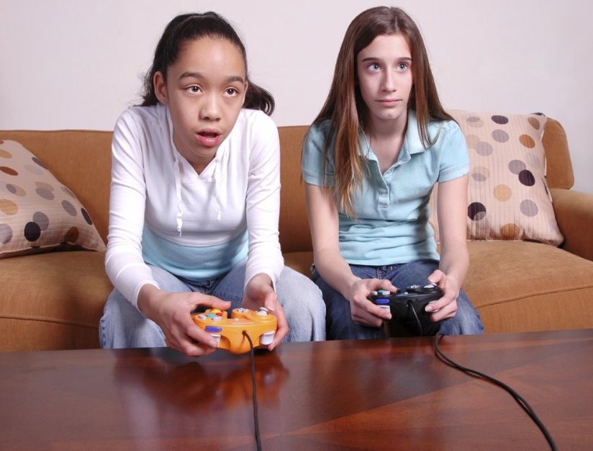
http://2.bp.blogspot.com/_rpSTd4KvhA0/Sd3gKvJsDgI/AAAAAAAAAjk/8A1VdSOvqIs/s1600/videojuegos.jpg
Se espera que te digan:
- Antes las chicas o los niños jugaban videojuegos con joysticks.

¿Cómo era antes?
FOTO 2
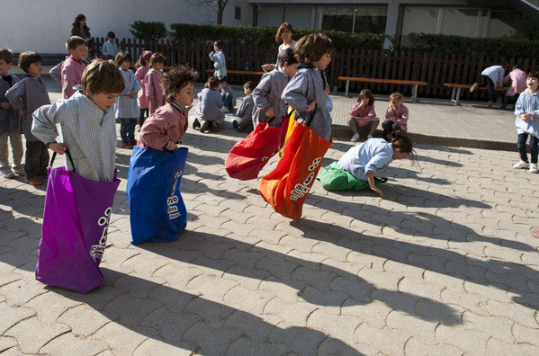
http://img01.lavanguardia.com/2012/03/12/La-escuela-hace-ahora-la-funci_54267857003_53389389549_600_396.jpg
Se espera que te digan:
- Antes los chicos jugaban con sacos de harina.
- Antes los niños jugaban en la calle.
- Antes los niños se divertian juntos.
¿Cómo era antes?
FOTO 3
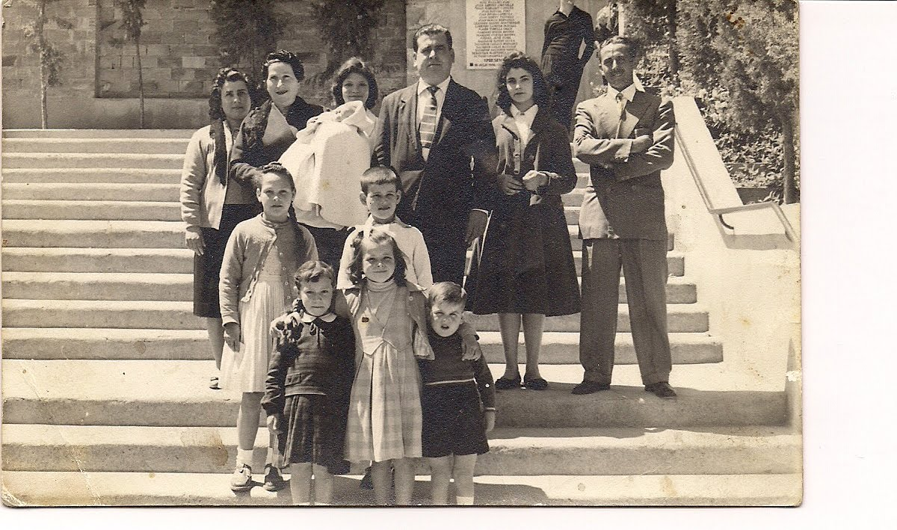
http://3.bp.blogspot.com/_-g4pjqKcfl0/TF1cF-zsQ3I/AAAAAAAAAPk/XzfT0OkwGVQ/s1600/Julio%2By%2BRosario%2By%2Bmis%2Bprimos%2Bde%2BOlesa.jpg

Se espera que te digan:
- Antes las familias eran muy grandes
- Antes los niños tenían muchos hermanos.
- Antes las familias se juntaban más seguido.
¿Cómo era antes?
FOTO 4
http://2.bp.blogspot.com/-47d-0g2vTdY/UBf0iLEd_iI/AAAAAAAAAJg/cZ4NL0OVfu8/s1600/AlimentosParaEvitarLaCelulitis.jpg
Se espera que te digan:
- Antes comíamos muchas frutas y verduras.
- Antes se comía saludablemente.
- Antes las familias cocinaban mejor.
En este inicio debes dicirles que te propones hacerles pensar en las cosas y actividades que han cambiado a lo largo de los años, como en los 4 ejemplos anteriores, los juegos eran difertentes, la familia era diferente, etc.
A continuación debes decirles que para poder hablar y escribir del pasado debemos conocer las estructuras de lengua que nos ayudan a eso y estas son las formas verbales del pasado.

2ª Etapa: Estructuras de lengua

En esta segunda etapa tendrás que enseñar y proyectar la conjugación de los verbos en Pretérito Imperfecto de Indicativo. Pero, antes escribe los ejemplos de uso real del verbo junto a las fotos y anímalos a que escriban en sus cuadernos.
Ejemplos:
Cuando era niño yo jugaba con mis amigos en la plaza.
FOTO 5
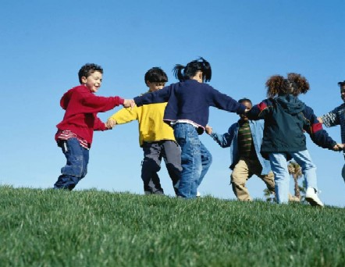
http://1.bp.blogspot.com/-TSjx4CgH-Jc/Tt0nSwp6QQI/AAAAAAAAFZo/vcfstR2MTuw/s1600/ninos_jugando.jpg

Cuando yo era chico me gustaba jugar a la pelota en la calle.
FOTO 6
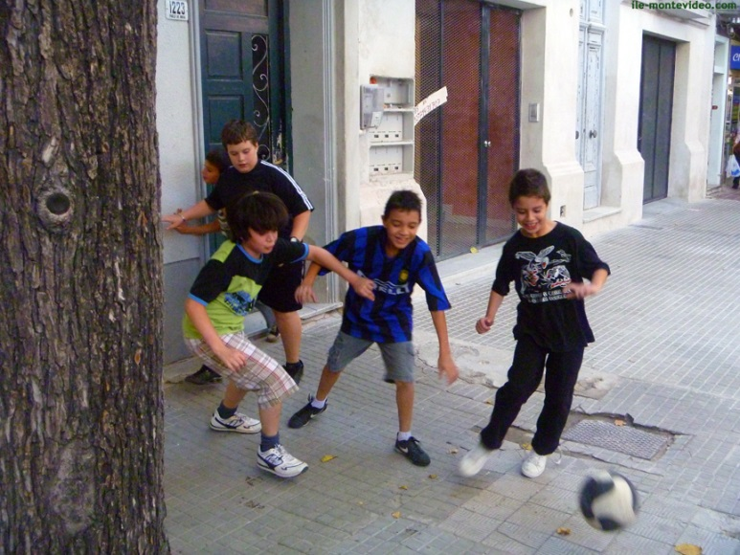
http://quenpompo.com/wp-content/uploads/2014/01/callejero1.jpg

Cuando era pequeño aprendía con mis primos el ajedrez.
FOTO 7
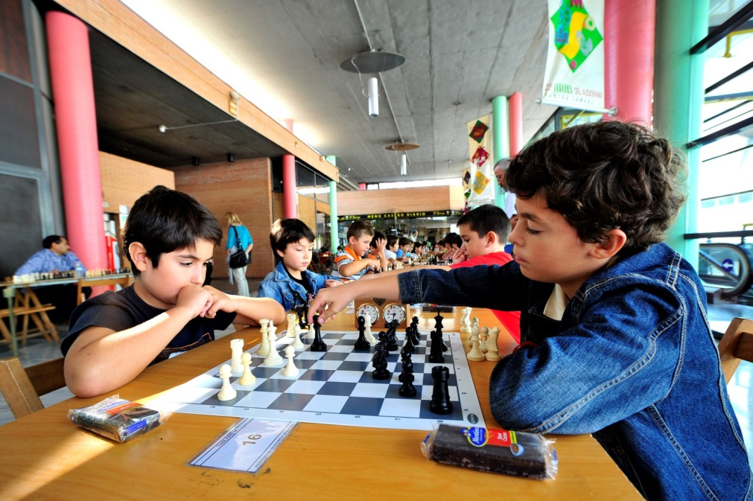
http://conpequesenzgz.com/wp-content/uploads/2012/09/ajedrez2.jpg

Cuando era niño vivía en una casa con patio.
FOTO 8
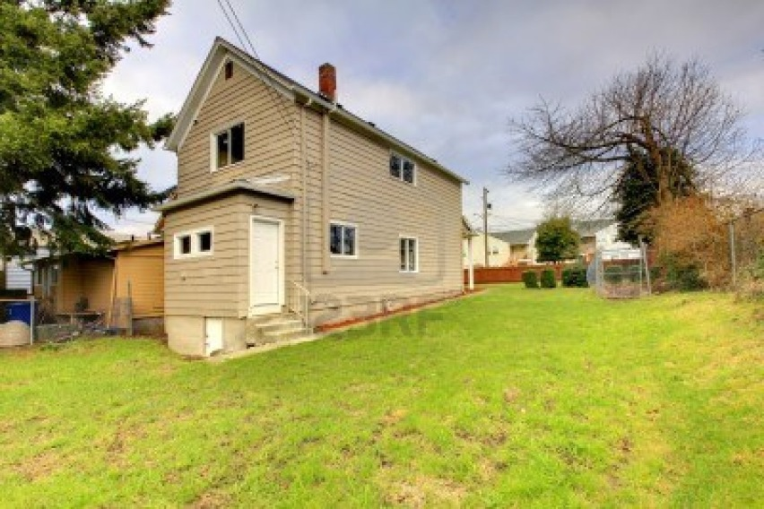
http://us.123rf.com/400wm/400/400/iriana88w/iriana88w1102/iriana88w110200032/12312623-pequena-casa-de-color-beige-con-patio-trasero.jpg
Les dices que se fijen que para hablar del pasado se usan los verbos en Pretérito Imperfecto como los destacados. Así pasas a la tabla de conjugación de los regulares en AR, ER e IR.
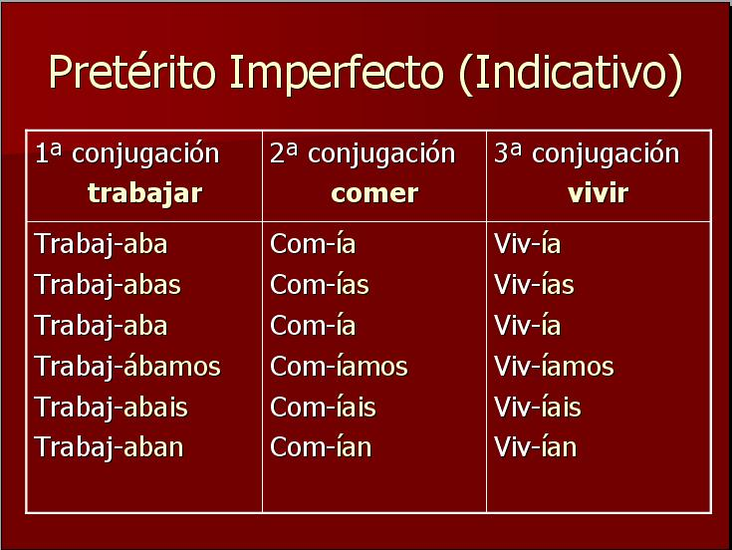
http://us.123rf.com/400wm/400/400/iriana88w/iriana88w1102/iriana88w110200032/12312623-pequena-casa-de-color-beige-con-patio-trasero.jpg
Debes pedirle a un alumno que lea el primer verbo, el verbo trabajar. Luego, pídeles a todos que observen que la desinencia verbal de la primera conjugación (AR) se escribe con la consonante “B” (trabaj-aba) y que con nosotros lleva tilde. En la segunda y tercera conjugación las desinencias se repiten y llevan tilde en la í.
Profesor, como hay solo tres verbos irregulares en el Pretérito Imperfecto de Indicativo - ir, ser y ver – enséñalos inmediatamente.
¡Ojo!
Explícales que este tiempo verbal expresa acciones que sucedieron en el pasado y que lo interesante es que no es necesario mostrar principio específico y fin de lo sucedido.
Verbos Irregulares
IR – SER - VER
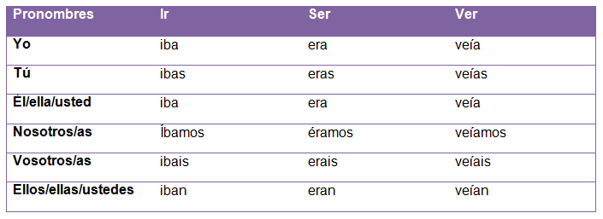

3ª Etapa: Comprensión del contexto

Profesor hay que enseñarles en esta etapa el contexto de uso, más específicamente, de cómo este tiempo se usa en contextos de narración y descripción de situaciones pasadas. Para eso, explícales que es un tiempo verbal que va acompañado, regularmente, de adverbios o locuciones.
Ejemplos:
- Cuando era niño, mi abuela siempre venía a visitarnos los domingos en casa.
- Cuando era chico, mis amigos a menudo jugaban a la pelota sin zapatillas.
- Cuando era niño, a veces o muchas veces pensaba que la vida era una película.
- Cuando era pequeño, de vez en cuando viajaba con mis amigos.
- Cuando era niño, una vez al día tenía que tomar jugo de betarraga.
- Cuando era chico, frecuentemente leía libros de cuentos.
- Cuando era pequeño, solía jugar con volantines, jugaba mucho con ellos.
Además podemos usarlo específicamente para:
Describir cualidades
- La casa de mi abuela no era grande, tenía tres habitaciones y casi siempre estaba vacía.
Describir situaciones regulares
- Antes veía películas de terror, comía palomitas y tomaba jugos naturales.
Describir situaciones puntuales
- Estaba en la escuela con mis amigos y vimos un cuadro de Salvador Dalí.

4ª Etapa: Cierre

Esta etapa es siempre muy importante. Tomate algunos minutos para el cierre; pregúntales a tus alumnos que es lo que han aprendido y que lo registren en sus cuadernos con sus palabras o con la tuyas. Como tarea puedes pedirles que traigan un objeto de la infancia como un juguete, una foto o una cosa y que oralmente narren porque esto fue importante en su infancia. Te sorprenderás con las cosas que traigan y te dará pie para una buena conversación en la próxima clase.
¡Buen trabajo!
Plano: Prof. Marcelo Olivares

